หัวหน้าส่วนราชการต่างๆทั้งภาครัฐ ภาคเอกชน ในจังหวัดลำพูน ร่วมสภากาแฟ ครั้งที่ ๓/๒๕๕๗

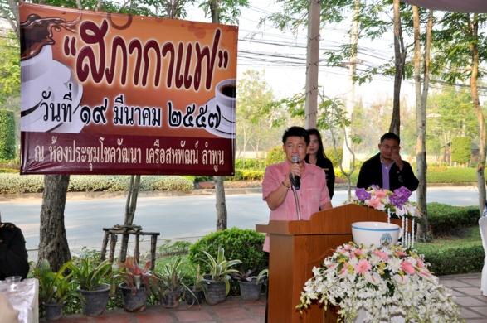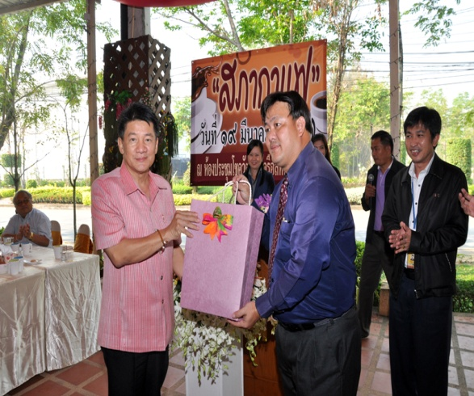
วันที่ ๑๙ มีนาคม ๒๕๕๗ เวลา ๐๗.๓๐ น. ณ ห้องประชุมโชควัฒนา สวนอุตสาหกรรเครือสหพัฒน์ นายสุวรรณ กล่าวสุนทร ผู้ว่าราชการจังหวัดลำพูน นายนาวิน สินธุสอาด รองผู้ว่าราชการจังหวัดลำพูน นายอาณัติ วิทยานุกูล รองผู้ว่าราชการจังหวัดลำพูน พร้อมด้วยหัวหน้าส่วนราชการต่างๆ ทั้งภาครัฐ ภาคเอกชน ในจังหวัดลำพูน ร่วมสภากาแฟ ครั้งที่ ๓/๒๕๕๗ เพื่อพบปะและแลกเปลี่ยนประสบการณ์ การทำงาน จัดขึ้นโดยสำนักงานอุตสาหกรรมจังหวัดลำพูนร่วมกับสำนักงานนิคมอุตสาหกรรมภาคเหนือ และสวนอุตสาหกรรมเครือสหพัฒน์

